МИНИСТЕРСТВО НАУКИ И ВЫСШЕГО ОБРАЗОВАНИЯ РОССИЙСКОЙ ФЕДЕРАЦИИ

ФЕДЕРАЛЬНОЕ ГОСУДАРСТВЕННОЕ БЮДЖЕТНОЕ

ОБРАЗОВАТЕЛЬНОЕ УЧРЕЖДЕНИЕ

ВЫСШЕГО ОБРАЗОВАНИЯ

«НОВОСИБИРСКИЙ ГОСУДАРСТВЕННЫЙ ТЕХНИЧЕСКИЙ УНИВЕРСИТЕТ»

_______________________________________________________________________

Факультет автоматики и вычислительной техники

Кафедра автоматики



**ОТЧЁТ**

**по лабораторной работе №8**

**«ВВОД/ВЫВОД В ФАЙЛЫ. ЭЛЕМЕНТЫ УПРАВЛЕНИЯ»**

по дисциплине: «Информатика»

вариант №14

Выполнил:Проверил:

студент гр. АВТ-019 Лёвкин Виталий доц. Худяков Д.С.

«___» _________ 2020 г.«___» _________ 2020 г.

_________________

(оценка, подпись)

Новосибирск

2020

**Цель работы:**

Научиться оперировать с текстовыми файлами и использовать элементы управления.

**Задача:**

Прочитать из текстового файла набор слов, обработать в подпрограмме-процедуре в соответствии с вариантом табл. 17 и вывести в другой текстовый файл.

|  |
| --- |
| Задание |
| Заменить во всех строках каждое вхождение символа «x» на «ks». |

Методические указания:

1. Записать в текстовый файл с помощью программы «Блокнот» набор строк.
2. На панели инструментов VBA выбрать кнопку пиктографического меню  («Элементы управления»). Выбрать элемент  - «Кнопка» и поместить его в рабочий лист Excel. Перейти в режим конструктора, нажав кнопку . В режиме конструктора два раза щелкнуть по элементу «Кнопка», после чего откроется редактор Visual Basic.
3. Написать процедуру Sub, считывающую данные из созданного текстового файла.
4. Создать еще три кнопки и написать три соответствующие им процедуры, каждая из которых соответственно обрабатывает данные из текстового файла по вариантам табл. 17, записывает результат решения в другой текстовый файл, очищает содержимое рабочего листа.
5. Продемонстрировать результат работы программ с помощью программы «Блокнот».

Решение:

**Private mywords$(), i%**

**Private Sub GetData()**

**Dim file1%**

**file1 = FreeFile**

**Open "/Users/vitl/Desktop/lab8/inputs.txt" For Input As file1**

**i = 1**

**Do Until EOF(file1)**

**ReDim Preserve mywords(1 To i)**

**Line Input #file1, mywords(i)**

**Range("a" & i) = mywords(i)**

**i = i + 1**

**Loop**

**Лист1.Buttons("GetDataButton").Caption = "Файл данных успешно прочитан"**

**Close file1: End Sub**

**Private Sub SwapSymbols()**

**Dim i As Integer, j As Integer**

**i = 1**

**Do While Range("A" & i).Text <> ""**

**Range("B" & i) = Replace(Range("A" & i).Text, "x", "ks")**

**i = i + 1**

**Loop**

**Лист1.Buttons("SwapSymbolsButton").Caption = "Символы успешно заменены"**

**End Sub**

**Private Sub SaveData()**

**Dim LineOut$, FileOut%, j As Integer**

**FileOut = FreeFile**

**Open "/Users/vitl/Desktop/lab8/outputs.txt" For Output As FileOut**

**j = 1**

**Do While Range("B" & j).Text <> ""**

**Print #FileOut, Range("B" & j).Text**

**j = j + 1**

**Loop**

**Close FileOut**

**Лист1.Buttons("SaveDataButton").Caption = "Данные успешно сохранены"**

**End Sub**

**Private Sub ClearList()**

**Лист1.Range("A1:B" & i).Clear**

**Лист1.Buttons("GetDataButton").Caption = "Прочитать файл данных"**

**Лист1.Buttons("SwapSymbolsButton").Caption = "Заменить символы"**

**Лист1.Buttons("SaveDataButton").Caption = "Сохранить данные в файл"**

**Лист1.Buttons("ClearListButton").Caption = "Очистить лист"**

**End Sub**

Результаты:

Рабочий лист в исходном состоянии:

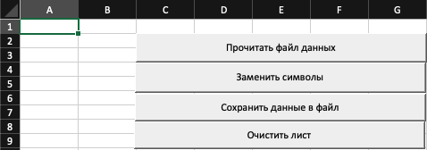

Рабочий лист после выполнения процедур:

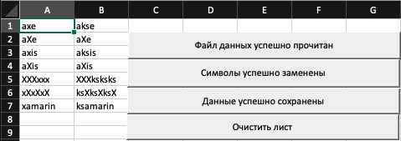

|  |  |
| --- | --- |
| inputs.txt (Исходные данные) | outputs.txt (Результат выполнения) |
| **axe**  **aXe**  **axis**  **aXis**  **XXXxxx**  **xXxXxX**  **xamarin** | **akse**  **aXe**  **aksis**  **aXis**  **XXXksksks**  **ksXksXksX**  **ksamarin** |

**Выводы:**

Научился оперировать с текстовыми файлами и использовать элементы управления.